TRƯỜNG ĐẠI HỌC BÁCH KHOA HÀ NỘI
Viện Công nghệ thông tin và Truyền thông

Tài liệu mô tả thiết kế phần mềm
(Software Design Description)
Phiên bản 1.0

Thiết kế và xây dựng hệ thống thông tin sinh viên Đại học Bách Khoa Hà Nội
(Student Information System of HUST)

Môn: Thiết kế và xây dựng phần mềm

Hà Nội, tháng 9 năm 2018
1: Thiết kế kiến trúc(Biểu đồ Package Diagram Layer Model).
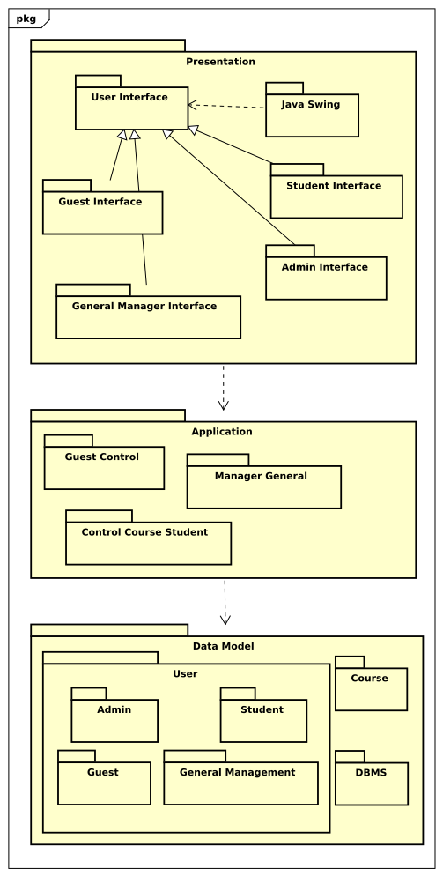

2: Thiết kế chi tiết.
2.1: Thiết kế chi tiết User Login.
2.1.1: Biểu đồ Use Case User Login Detail.

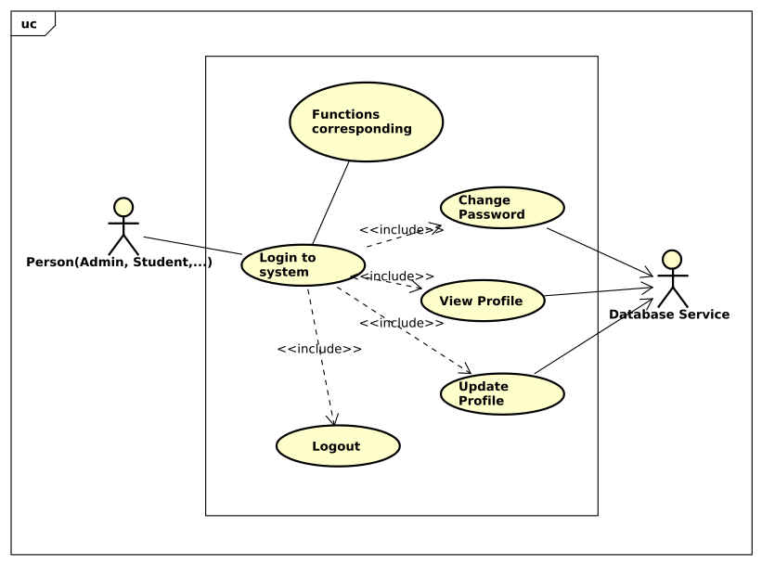

Hình 1:Biểu đồ Use Case User Login Detail.

2.1.2: Biểu đồ trình tự User Login Detail.
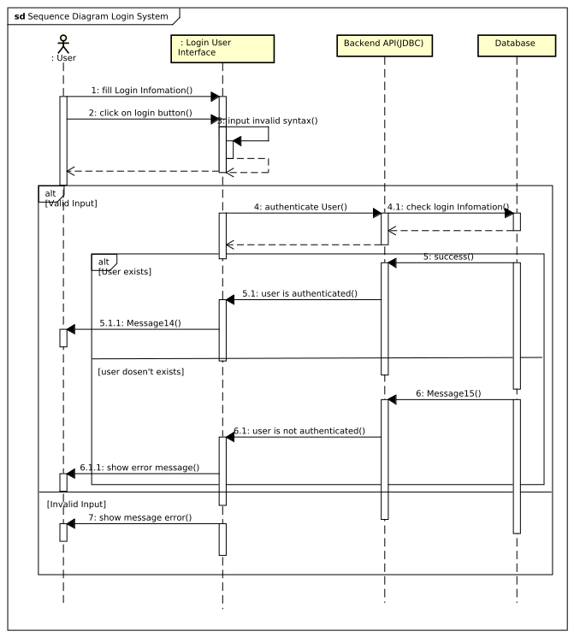
Hình 2:Biểu đồ trình tự User Login Detail.

2.1.3: Biểu đồ Communication Diagram User Login.
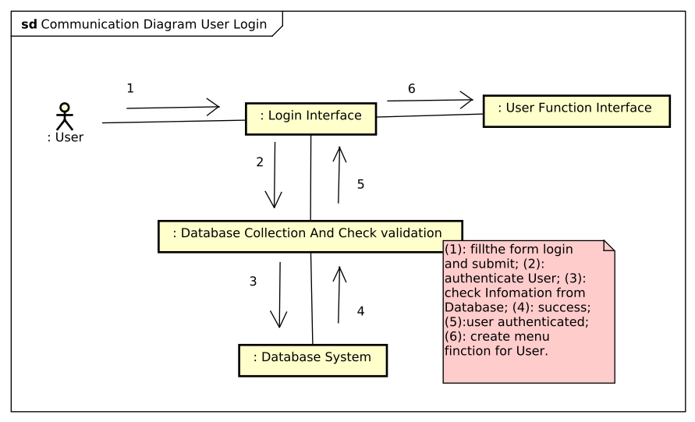
Hình 3:Biểu đồ Communication Diagram User Login.

2.1.4: Biểu đồ Class Diagram User Login.

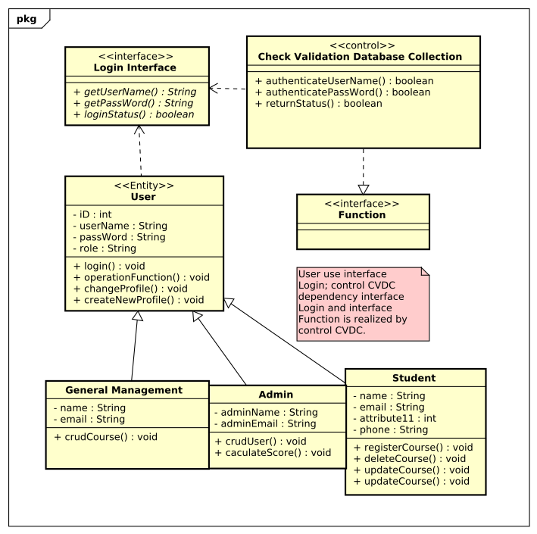
2.2: Thiết kế chi tiết Quản lý khóa học.
2.2.1: Biểu đồ Sequence Diagram General Management.
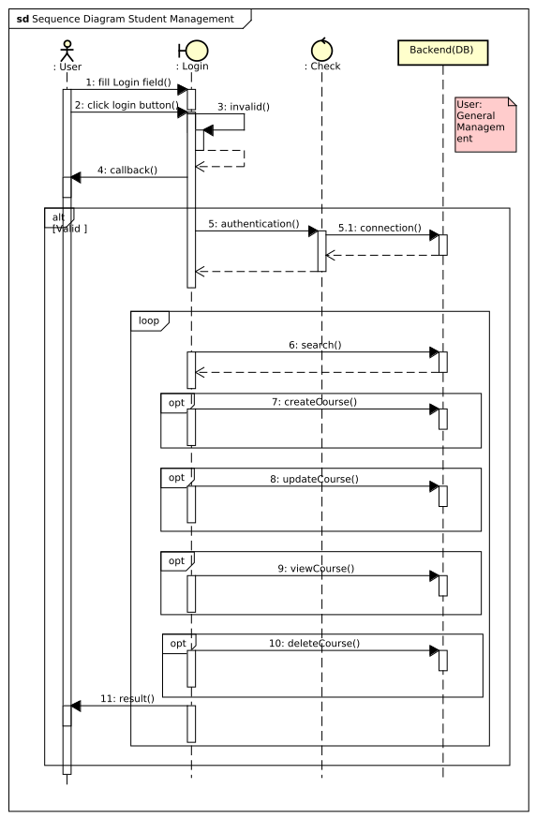

2.2.2: Biểu đồ Communication Diagram Quản lý khóa học.

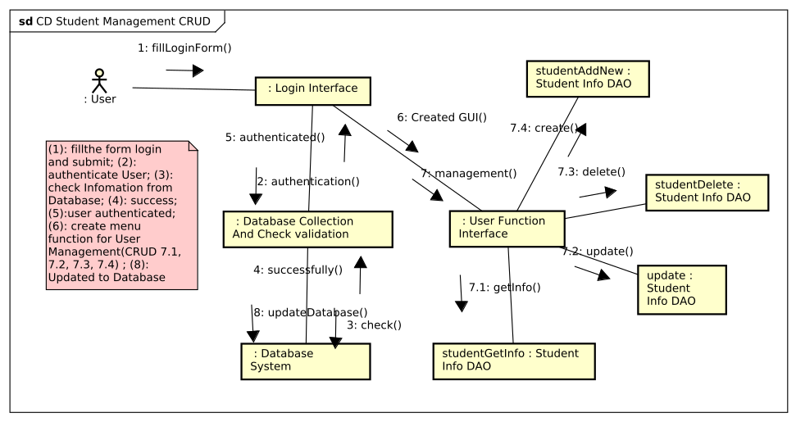

2.2.3: Biểu đồ Class Diagram Quản lý khóa học.
Note: Tương tự như Class Diagram Admin CRUD.
2.3: Thiết kế chi tiết Quản lý User.
2.3.1: Biểu đồ Sequence Diagram Quản lý User.
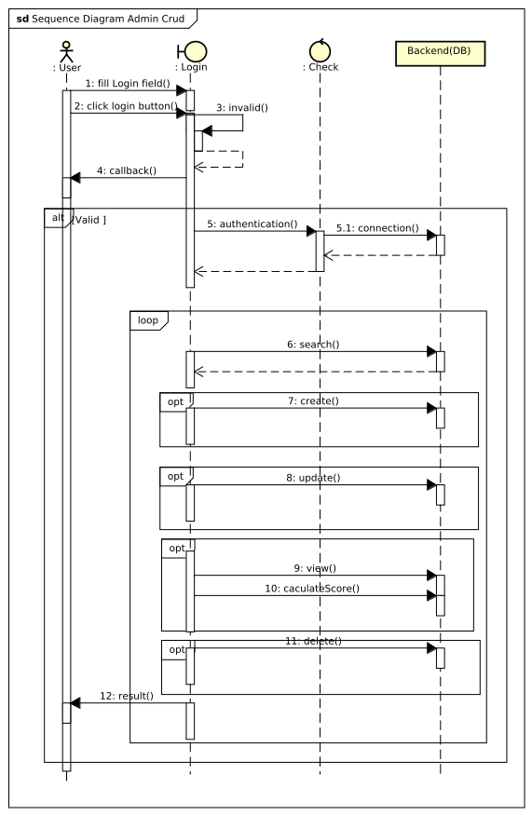

2.3.2: Biểu đồ Communication Diagram Quản lý User.

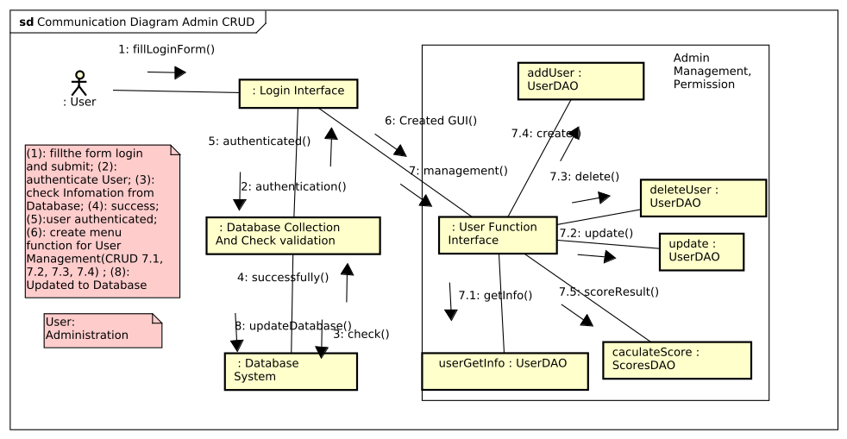

2.3.3: Biểu đồ Class Diagram Quản lý User.
